卫辉市顺风帘业科技有限公司年加工棉门帘10万平方米、磁吸软门帘15万平方米项目竣工环境保护
验 收 监 测 报 告

建设单位： 卫辉市顺风帘业科技有限公司
编制单位： 卫辉市顺风帘业科技有限公司

二零二零年十二月

建设单位：卫辉市顺风帘业科技有限公司
法人代表：杨建军

编制单位：卫辉市顺风帘业科技有限公司
法人代表：杨建军

编制单位
邮编：453100
地址：河南省新乡市卫辉市后河镇李亨屯村新濮北街5号（后河专业园区）

建设单位
邮编：453100
地址：河南省新乡市卫辉市后河镇李亨屯村新濮北街5号（后河专业园区）

一、项目概况
卫辉市顺风帘业科技有限公司投资200万元在河南省新乡市卫辉市后河镇李亨屯村新濮北街5号（后河专业园区）建设年加工棉门帘10万平方米、磁吸软门帘15万平方米项目，公司2020年8月委托新乡市国环宏博节能环保科技有限公司编制《卫辉市顺风帘业科技有限公司年加工棉门帘10万平方米、磁吸软门帘15万平方米项目环境影响报告表》，该项目环评报告于2020年10月21日通过卫辉市环境保护局审批，审批文号为卫环监[2020]30号。并于2020年11月05日申领排污登记，登记编号91410781MA471BYK6N001Y。
根据《建设项目环境保护管理条例》和《建设项目竣工环境保护验收暂行办法》（国环规环评[2017]4号），卫辉市顺风帘业科技有限公司对本项目组织实施验收。本项目于2020年10月开工建设，2020年11月竣工，并于2020年11月开始设备调试。河南永蓝检测技术有限公司于2020年11月1日至2日对建设项目进行了竣工验收监测并出具监测报告。2020年12月卫辉市顺风帘业科技有限公司为该项目编制竣工环境保护验收监测报告。在项目到调试过程中无环境投诉、违法或处罚记录等。

二、 验收依据

2.1 建设项目环境保护相关法律、法规、规章和规范
（1）《中华人民共和国环境保护法》，（2015年1月1日起施行）；
（2）《中华人民共和国环境影响评价法》，（2018年12月29日起施行）；
（3）《中华人民共和国水污染防治法》（2018年1月1日起施行）；
（4）《中华人民共和国大气污染防治法》，（ 2018年10月26日施行）；
（5）《中华人民共和国环境噪声污染防治法》，（2018年12月29日起施行）；
（6）《中华人民共和国固体废物污染环境防治法》，（2020年9月1日起施行）；
（7） 《中华人民共和国土壤污染防治法》，（2019年1月1日起施行）；
（8）《建设项目环境保护管理条例》，（2017年10月1日起施行）；
（9）《声环境质量标准》（GB3096-2008）；
（10）《环境空气质量标准》（GB3095-2012）；
（11）《大气污染物综合排放标准》（GB16297-1996）；
（12）《工业企业厂界环境噪声排放标准》（GB12348-2008）；
（13）《一般工业固体废物贮存、处置场污染控制标准》（GB18599-2001）及2013年修改单；
（14）《危险废物贮存污染控制标准》（GB18597-2001）及2013年修改单；
2.2 建设项目竣工环境保护验收技术规范
（1）《建设项目竣工环境保护验收暂行办法》；
（2）《建设项目竣工环境保护验收技术指南 污染影响类》（生态环境部）。

2.3 建设项目环境影响报告书及审批部门审批决定
（1）卫辉市顺风帘业科技有限公司《年加工棉门帘10万平方米、磁吸软门帘15万平方米项目环境影响报告表》（新乡市国环宏博节能环保科技有限公司，2020年8月）；
（2）卫辉市环境保护局关于卫辉市顺风帘业科技有限公司《年加工棉门帘10万平方米、磁吸软门帘15万平方米项目环境影响报告表》的批复，卫环监[2020]30号；
三、 工程建设情况

3.1 地理位置及平面布置
本项目位于卫辉市后河镇李亨屯村新濮北街5号（后河专业园区），项目中心坐标：经度114.102727°，纬度35.398469°，项目所在地四周环境为：项目东侧空置厂房，1476m处为大辛庄村；东南侧1381m处为三合庄村；南侧紧邻空置厂房，102m处为101省道，150m处为李亨屯村；西侧为纸箱厂，243m处为京辉社区，495m处为京港澳高速，1073m处为东关村；北侧紧邻空地；东北侧1742m处为李劳庄村。
本项目周围主要环境敏感点为东侧1476m的大辛庄村；东南侧1381m的三合庄村；南侧150m的李亨屯村；西侧243m的京辉社区，1073m的东关村；东北侧1742m的李劳庄村。
距离本项目最近的河流为东北侧1188m处的四支排水渠，本项目距离南水北调渠直线距离约10.25km，项目不在南水北调中线工程保护范围内。项目周围环境概况见图3-1-1。 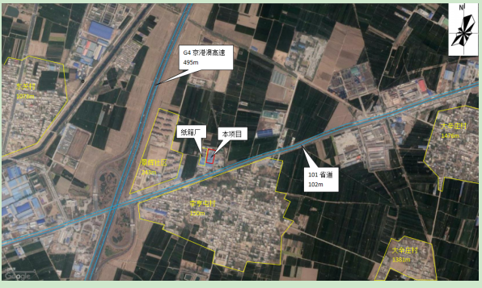
图3-1-1 项目地理位置示意图

本项目总占地面积2600平方米，建筑面积800平方米，租赁现有闲置厂房进行建设生产。项目厂区平面布置图及监测点位图见图3-1-2。

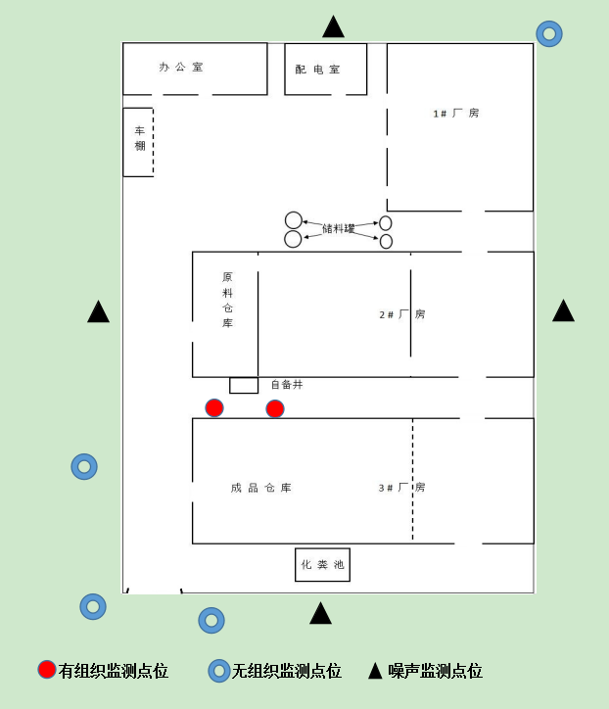
图3-1-2 项目厂区平面布置图及监测点位图

3.2 建设内容

3.2.1 项目基本情况
表3-2-1 项目基本情况
项目名称 | 年加工棉门帘10万平方米、磁吸软门帘15万平方米项目
建设单位 | 卫辉市顺风帘业科技有限公司
法人代表 | 杨建军 | 联系人 | 杨建军
通信地址 | 新乡市河南省新乡市卫辉市后河镇李亨屯村新濮北街5号（后河专业园区）
联系电话 | 13653905333 | 邮编 | 453100
项目性质 | 新建 | 行业类别 | C1779 其他家用纺织制成品制造  C2927日用塑料制品制造
建设地点 | 新乡市河南省新乡市卫辉市后河镇李亨屯村新濮北街5号（后河专业园区）
占地面积 | 2600m² | 经纬度 | 经度114.102727°  纬度35.398469°
开工时间 | 2020年10月 | 调试时间 | 2020年11月

3.2.2 生产规模及产品方案
本项目主要产品为棉门帘和磁吸软门帘。具体产品方案见表3-2-2。
表3-2-2 产品方案
编号 | 产品名称 | 年产量（万平方米） | 备注
1 | 棉门帘 | 10 | /
2 | 磁吸软门帘 | 15 | 圆柱状包装

3.2.3 主体设施建设内容
本项目总投资200万元，总占地面积2600平方米，建筑面积800平方米，租赁现有闲置厂房进行建设生产。具体建设情况见表3-2-3。
表3-2-3 主要建（构）筑物一览表
工程类别 | 工程名称 | 原环评报告建设内容及建设面积 | 实际建设内容及建筑面积 | 与环评报告的一致性
主体工程 | 1#厂房 | 150m²（租赁现有） | 150m²（租赁现有） | 一致
 | 2#厂房 | 270m²（租赁现有） | 270m²（租赁现有） | 一致
 | 3#厂房 | 270m²（租赁现有） | 270m²（租赁现有） | 一致
辅助工程 | 办公室 | 75m²（租赁现有） | 75m²（租赁现有） | 一致
 | 配电室 | 35m²（租赁现有） | 35m²（租赁现有） | 一致
公用工程 | 供水 | 卫辉市水厂供水 | 卫辉市水厂供水 | 一致
 | 供电 | 李亨屯35KV变电站引出的10KV电力线路供电，引入厂内经变压器变压后，满足生产使用 | 李亨屯35KV变电站引出的10KV电力线路供电，引入厂内经变压器变压后，满足生产使用 | 一致
 | 排水 | 雨污分流，挤塑成型冷却用水循环使用，不外排；生活污水经化粪池（容积不小于8m³）处理后，排入卫辉中州水务有限公司东关污水处理厂进一步处理。 | 雨污分流，挤塑成型冷却用水循环使用，不外排；生活污水经化粪池（容积8m³）处理后，排入卫辉中州水务有限公司东关污水处理厂进一步处理。 | 一致
环保工程 | 废水治理 | 生活污水经化粪池（容积不小于8m³）处理 | 生活污水经化粪池（容积8m³）处理 | 一致
 | 固废治理 | 建设固废暂存间（不小于5m²） | 建设固废暂存间（5m²） | 一致
 | 危废治理 | 建设危废暂存间（不小于5m²） | 建设危废暂存间（5m²） | 一致
 | 废气治理 | 袋式除尘器；UV光氧催化+活性炭装置 | 袋式除尘器；UV光氧催化+活性炭装置 | 一致
职工人数 |  | 本项目劳动定员20人，均不在厂区内食宿
工作制度 |  | 每天工作8小时，单班制，年有效工作日300天
3.2.4 生产设备
项目设备清单一览表见表3-2-4。
表3-2-4 主要生产设备一览表
序号 | 环评批复及环评报告 |  |  | 实际建设内容 |  |  | 与环评批复及环评报告的一致性
 | 名称 | 规格型号/说明 | 数量 | 名称 | 规格型号/说明 | 数量
1 | 手工裁剪机 | / | 2台 | 手工裁剪机 | / | 2台 | 一致
2 | 绗缝机 | ZF800-03 | 1台 | 绗缝机 | ZF800-03 | 1台 | 一致
3 | 绗缝机 | ZF-700 | 1台 | 绗缝机 | ZF-700 | 1台 | 一致
4 | 自动多针绗缝机 | / | 1套 | 自动多针绗缝机 | / | 1套 | 一致
5 | 缝纫机 | / | 3台 | 缝纫机 | / | 3台 | 一致
6 | 绕线机 | / | 1台 | 绕线机 | / | 1台 | 一致
7 | 钉眼机 | / | 2台 | 钉眼机 | / | 2台 | 一致
8 | 搅拌机 | 50L | 10套 | 搅拌机 | 50L | 10套 | 一致
9 | 自动上料机 | 50L | 10台 | 自动上料机 | 50L | 10台 | 一致
10 | 挤塑成型机 | / | 10套 | 挤塑成型机 | / | 10套 | 一致
11 | 热合机 | HR-10KWG | 3套 | 热合机 | HR-10KWG | 3套 | 一致
12 | 打包机 | / | 2台 | 打包机 | / | 2台 | 一致
13 | 破碎机 | 800*800 | 4台 | 破碎机 | 800*800 | 4台 | 一致

3.3 主要原辅材料及能源
本项目原辅材料及能源消耗见表3-3-1。
表3-3-1 原辅材料及能源消耗表
类别 | 名称 |  | 环评报告中用量 | 备注 | 现状实际年用量 | 与环评报告的一致性
原  材  料 | 磁吸软门帘 | 聚氯乙烯树脂 | 260t/a | 外购 | 260t/a | 一致
 |  | 二辛酯 | 140t/a | 外购 | 140t/a | 一致
 |  | 边条 | 20t/a | 外购 | 20t/a | 一致
 |  | 着色剂 | 0.008t/a | 外购 | 0.008t/a | 一致
 |  | 稳定剂 | 0.028t/a | 外购 | 0.028t/a | 一致
 |  | 磁条 | 40t/a | 外购 | 40t/a | 一致
 | 棉门帘 | 环保棉 | 20t/a | 外购 | 20t/a | 一致
 |  | 化纤布 | 5t/a | 外购 | 5t/a | 一致
 |  | 皮革 | 10t/a | 外购 | 10t/a | 一致
 | 包装 | 纸管 | 15t/a | 外购 | 15t/a | 一致
能  耗 | 水 |  | 300t/a | 自备井 | 300t/a | 一致
 | 电 |  | 15万kW·h/a | 国家电网 | 15万kW·h/a | 一致

3.4 水源及水平衡
本项目用水主要是冷却水和职工生活用水。
（1）供水：本项目用水主要是冷却水和职工生活用水。项目冷却水循环使用，仅需定期补充蒸发损耗，年补充用水量为120m³；本项目劳动定员20人，均不在厂区食宿，年工作日300天。职工生活用水定额按30L/(人·d)计，则生活用水量为0.6m³/d（180m³/a）。厂区用水由卫辉市水厂供水，能够满足本项目用水需要。
（2）排水：本项目冷却水循环使用，只是补充蒸发掉的水量，无产生废水产生；职工生活污水产污系数按0.8计，则生活污水产生量为0.48m³/d（144m³/a），经厂内化粪池处理后，排入卫辉中州水务有限公司东关污水处理厂。
本项目水平衡图见下图3-4-1。
生活用水
损耗0.12
图3-4-1 本项目水平衡图 单位：m³/d

0.6
0.48
经厂内化粪池处理后，排入卫辉中州水务有限公司东关污水处理厂
新鲜水1
冷却水
0.4
损耗0.4

3.5 生产工艺
棉门帘生产线工艺流程及产污环节见图3-5-1
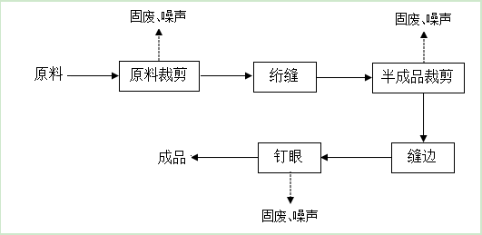图3-5-1 棉门帘工艺流程示意图

棉门帘生产线工艺流程简述：
（1）原料裁剪：将外购的环保棉、化纤布和皮革等原材料，用手工裁剪机裁剪成所需的尺寸，再按照皮革、化纤布、环保棉、化纤布、皮革的顺序叠放整齐。此过程中会产生皮革、化纤布、环保棉等边角料和噪声。
（2）绗缝：裁剪叠放整齐好的原料放置在进料平台上，进入绗缝机进行绗缝。
（3）半成品裁剪：将绗缝好的物料按照订单需求进行裁剪。此过程中会产生皮革、化纤布、少量环保棉等边角料和噪声。
（4）缝边：将裁剪好的半成品用缝纫机进行缝边处理。
（5）钉眼：将缝边处理好的门帘用钉眼机在顶部进行钉眼。此过程中会产生皮革、化纤布、环保棉等边角料和噪声。
磁吸软门帘生产线工艺流程及产污环节见图3-5-2。

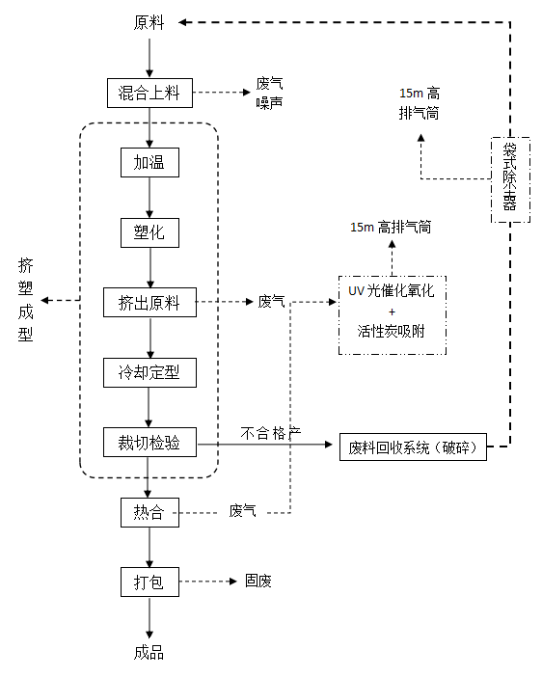

图3-5-2 磁吸软门帘工艺流程图
磁吸软门帘生产线工艺流程简述：
（1）混合上料：外购袋装的颗粒状聚氯乙烯树脂颗粒、二辛酯液体按质量比6.5:3.5加至Φ1m的搅拌罐内，聚氯乙烯树脂颗粒人工添加，二辛酯液体通过密闭管网添加，之后再加入少量着色剂和稳定剂，关闭拌料机盖口启动搅拌，拌料机转速15r/min，混合后的物料由自动上料机加入挤塑成型机管料斗内。
本工序主要污染物为废包装物，搅拌机和自动上料机运转产生的噪声。
（2）挤塑成型：混合的原料经过搅拌后，由自动上料机加入挤塑成型机料斗内，再通过单杆螺旋密闭输送至储料缸，输送过程中混合料被加热至熔融状态（电加热至160-180℃），使物料完全塑化。物料在储料缸内后，由压力机机头通过加热出料口挤出门帘胚，宽度约30cm，然后经过水冷系统冷却，最后裁切出半成品。经人工对产品的外观、尺寸进行检验，检验不合格产品及裁切边角料进入废料回收系统，经过破碎机破碎后进入拌料桶，作为原材料使用。合格产品进入下一步热合工艺。
本工序主要污染物为挤出过程中产生的非甲烷总烃废气和破碎过程中产生的破碎粉尘。挤塑成型机挤出工序上方设置集气罩，废气引至UV光氧催化+活性炭吸附设备处理，最终经1根15m高排气筒（P2）排放；破碎机上方设置集气罩，含尘废气引至袋式除尘器进行处理，最终由1根15m高排气筒排放（P1）。其他污染物为挤塑成型机、破碎机等设备运转噪声。冷却水循环使用不外排。
（3）热合：将软门帘、边条、磁条原料按照边条、磁条、软门帘、磁条、边条顺序放置在热合机上，通过热合机加热使软门帘边框和边条卡槽软化熔接在一起，包裹住磁条。热合机工作原理：高频电场作用于处于其电场中的塑料材料，使其发生分子极化现象，这些被极化的分子被按电场方向进行强行排列。高频电场的快速变化，便使这些分子以同样极快的速度跟随变化。从而使该介质材料因介电损耗产生大量的热量。这些热量聚集、积垒会形成很高的温度，最终将它熔化。将聚氯乙稀和边条连接部置于电极之间，并施加一定的压力，将其熔化和冷却一段时间后，将熔接在一起。
本工序主要污染物为热合过程中产生的非甲烷总烃废气，在热合机上方设置集气罩，通过管道与挤出废气一起引至UV光氧催化+活性炭吸附设备处理，最终经1根15m高排气筒（P2）排放。
（4）打包：用打包机将磁吸软门帘打包成圆柱状规格。
本工序污染物为打包过程中产生的废包装物。
3.6 项目变动情况
经过现场勘查，对照卫辉市顺风帘业科技有限公司年加工棉门帘10万平方米、磁吸软门帘15万平方米项目环评报告及批复，本项目在实际建设过程中未发生变动。

四、环境保护设施

4.1 污染物治理/处置设施

4.1.1 废水
本项目废水主要为生活污水和冷却水。
（1）生活污水
本项目产生的废水主要为员工生活污水，生活污水经化粪池处理后通过污水管网排入卫辉中州水务有限公司东关污水处理厂进一步处理达标后排入东孟姜女河。
根据《建筑给水排水设计规范》（GB50015-2003）（2009年版）和《工业企业设计卫生标准》，职工生活用水定额按30L/(人·d)计，则生活用水量为0.6m³/d（180m³/a），产污系数按0.8计，则生活污水产生量为0.48m³/d（144m³/a）。污水的主要污染因子有SS、BOD₅、TP 、COD、NH₃-N。类比一般生活污水水质，废水中各污染物浓度分别为COD 300mg/L、SS 200mg/L、BOD₅ 150mg/L、TP 3mg/L、NH3-N 25mg/L，污染物产生量分别为COD0.0432t/a、SS 0.0288t/a、BOD₅ 0.0216t/a、TP 0.0006mg/L、NH₃-N 0.0036t/a。
（2）冷却水
本项目生产过程中需用水进行间接冷却，由于对冷却水的水质要求不高，经冷却后循环使用，不排放，只定期补充蒸发掉的水量，每天补充水量约为0.4吨，则年补充水量约为120吨。

4.1.2 废气
本项目所产生的大气污染物主要为磁吸软门帘生产工程中破碎工艺产生的粉尘以及挤塑成型、热合产生的非甲烷总烃。
（1）粉尘
本项目年产15万平方米磁吸软门帘，其主要原料是聚氯乙烯树脂颗粒及二辛酯在项目生产过程中由于试样或操作失误等原因会产生一定量的不合格产品以及废料，不合格产品和废料不超过成品的1%，产生的不合格产品进回收系统重新破碎成颗粒状，作为原料循环利用。不合格产品在破碎的过程中会产生少量的破碎粉尘，在破碎机加料口和破碎机上方分别设集气罩（收集口采用喇叭口形状其收集面积应超过投影面边长至少10cm），经引风机使产尘区域形成微负压，含尘废气引至脉冲袋式除尘器处理，最终经1根15m高排气筒排放。
（2）非甲烷总烃
本项目生产过程中主要原料为聚氯乙烯树脂颗粒、二辛酯，辅料为着色剂、稳定剂。聚氯乙烯树脂具有化学热稳定性较高、耐热性能好的特点，80-85℃开始软化，于130℃开始分解变色。项目挤塑成型机电加热温度控制在160~180℃，含有稳定剂的聚氯乙烯树脂的分解温度可增高至230℃，因此该过程中不会造成原材料的热解，HCL气体产生量极少，可忽略不计。项目热合机电加热温度控制在80-85℃，使成型的塑料成为软化状态，也不会造成原材料的热解。因此挤塑成型和热合工序不会产生大量的有机废气，仅为原材料中残存的未聚合的反应单体会在加热的条件下有部分挥发到空气中，污染物排放因子为非甲烷总烃。对比同类项目非甲烷总烃产生系数为0.5kg/t产品，本项目皮门帘产量约400t，则非甲烷总烃总产生量为0.2t/a。
本项目在挤塑成型中挤出原料工序上方和热合工序中热合机上方设置集气罩（收集口采用喇叭口形状其收集面积应超过投影面边长至少10cm），收集装置并联共用一套废气处理设施，每套收集装置设置开关一个便于生产使用。废气有集气罩收集后引至UV光氧催化+活性炭吸附设备处理，最终经1根15m高排气筒排放。
本工程安装的环保设施现场照片如图4-1-2所示。
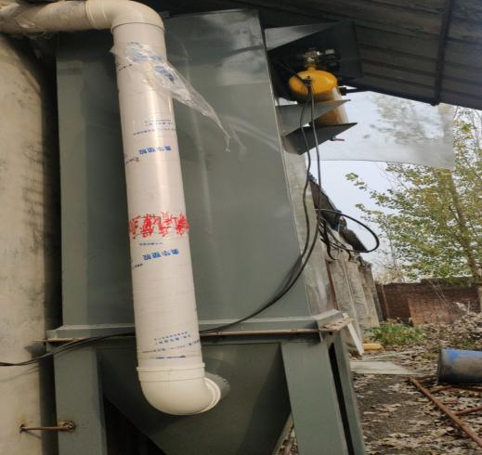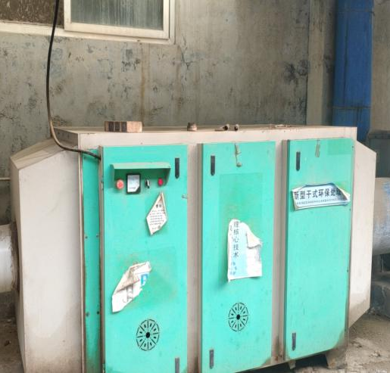
袋式除尘器 有机废气处理设备
图4-1-2 工程安装的环保设施
4.1.3 噪声
集气罩
车间封闭
该项目生产过程中产生的噪声主要是绗缝机、多针绗缝机、缝纫机、挤塑成型机、拌料机、破碎机噪声，工程噪声源强在70~85dB（A）。项目选用低噪声设备，采用加大减震基础，安装减震装置，采用封闭式生产车间，使用隔声墙体，厂内设置绿化带隔声。

4.1.4 固体废物
项目产生的固废主要为一般工业固废、危险废物和生活垃圾，一般工业固废主要包括棉门帘边角料、磁吸软门帘不合格产品、边角料、袋式除尘器收集的粉尘、废包装物；生活垃圾运至生活垃圾中转站集中处理；危险废物主要包括废气治理设备生产的废UV灯管、废催化板、废活性炭。
（1）一般固废
①棉门帘边角料
本项目在棉门帘生产工过程中会产生边角料包括碎化纤布、皮革和少量环保棉，类比同类企业，边角料产生量约为原料的2%，即0.7t/a，厂区收集后外售。
②磁吸软门帘不合格产品、边角料
产生的不合格产品最大量为4t/a，厂区收集后可回用于生产。
③袋式除尘器收集的粉尘
根据物料守恒可知，除尘器收集的粉尘产生量为0.0356t/a，厂区收集后外售。
④废包装物
根据企业提供资料可知，包装产生的废包装物产生量约为0.5t/a，厂区收集后外售。
⑤生活垃圾
本项目职工人数为20人，生活垃圾以0.5kg/（p.d）计，则生活垃圾产生量为3t/a，运至垃圾中转站集中处理。
（2）危险固废
①废UV灯管
本项目拟定风机风量5000m³/h的1套UV光氧催化废气处理装置需配置UV灯管20根，使用寿命为两年，废UV灯管按每年平均需更换10根计算。废UV灯管属于“HW49其他废物”中“非特定行业 900-044-49 废弃的铅蓄电池、镉镍电池、氧化汞电池、汞开关、荧光粉和阴极射线管”。
②废催化板
本项目拟定风机风量5000m3/h的1套UV光氧催化废气处理装置需配置二氧化钛催化网表面积2m²，厚度1mm，半年需更换一次。经查阅《国家危险废物名录》（2016），废催化板属于危险废物，废催化板属于“HW50废催化剂”中“环境治理 772-007-50”。
③废活性炭
项目用活性炭吸附挤出废气和热合废气，活性炭每半个月更换一次（具体可根据生产中实际废气处理饱和度情况及时更换，以免影响处理效率）。由于1t活性碳大约可以吸附0.3t左右的有机废气，项目有机废气产生量约为0.18t/a，经UV光氧催化处理80%的有机废气，有约0.036t的有机废气经活性碳处理，因此，废活性碳的产生量（含吸附的有机废气）为0.1t/a，这部分废物属于危险固废的范围，按《国家危险废物名录》，分类编号为HW49。
活性炭每六月更换一次，更换后废活性炭暂存在5m²危废暂存间，定期委托河南中环信环保科技股份有限公司处理。
本工程安装的环保设施现场照片如图4-1-4所示：

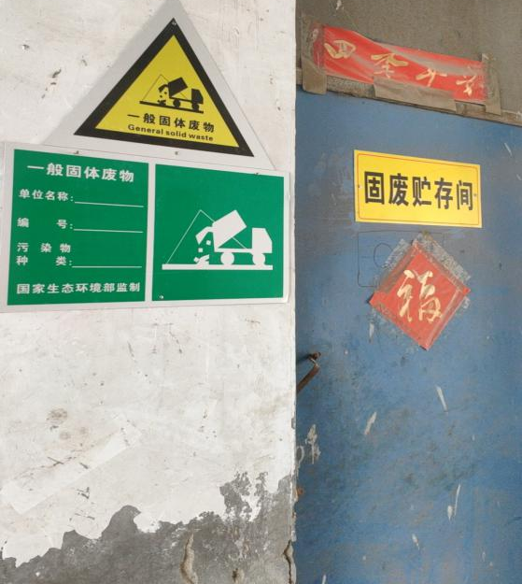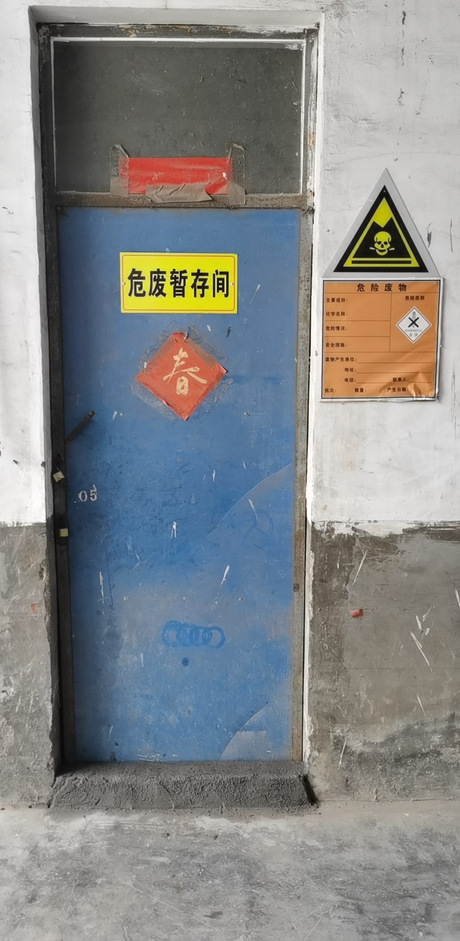

图4-1-4 固废暂存间和危废储存间
4.2 环保设施投资及“三同时”落实情况
本项目总投资为200万元，其中环保投资为41万元，占总投资的20.5%。；实际总投资200万元，其中环保投资20万元，占实际总投资10%。
实际环境保护投资见下表4-2-1所示：
表4-2-1 工程污染防治措施汇总及实际环保投资情况说明
类别 | 污染源 |  | 治理措施 | 投资（万元）
废水 | 生活污水 |  | 化粪池（8m³） | 2
废气 | 挤塑成型、热合非甲烷总烃 |  | 13套集气罩+UV光氧催化+活性炭装置+1根15m高排气筒 | 8
 | 破碎粉尘 |  | 4套集气罩+袋式除尘器+1根15m高排气筒 | 4
噪声 | 生产设备 |  | 减振基础、厂房隔音 | 1
固体废物 | 危险废物 | 废UV灯管 | 新建危废暂存间（5m²），定期委托河南中环信环保科技股份有限公司收集处理 | 3
 |  | 废催化板
 |  | 废活性炭
 | 一般固废 | 棉门帘边角料 | 一般固废暂存间（5m²） | 1
 |  | 磁吸软门帘不合格产品、边角料
 |  | 袋式除尘器收集的粉尘
 |  | 废包装物
 |  | 生活垃圾 | 垃圾桶若干 | 1
公用 |  |  | 电量监控系统 | /
 |  |  | 视频、TSP（总悬浮颗粒物）、VOCs等监控设施 | /
合 计 |  |  |  | 20
本项目环评及批复阶段要求建设内容“三同时”情况落实见表4-2-2。
表4-2-2 环境保护“三同时”落实情况
序号 | 污染物 |  | 治理内容 | 环评及批复要求建设的环保设施 | 实际建设时环保设施情况 | 是否一致
1 | 废水 |  | 生活污水 | 化粪池（容积不小于8m³的化粪池1座） | 化粪池（容积8m³的化粪池1座） | 一致
2 | 废气 |  | 粉尘 | 集气罩+袋式除尘器+1根15m高排气筒 | 集气罩+袋式除尘器+1根15m高排气筒 | 一致
 |  |  | 非甲烷总烃 | 集气罩+UV光氧催化+活性炭装置+1根15m高排气筒 | 集气罩+UV光氧催化+活性炭装置+1根15m高排气筒 | 一致
3 | 固体废物 | 一般固废 | 棉门帘边角料 | 固废暂存间（建筑面积不小于5m²） | 固废暂存间（5m²） | 一致
 |  |  | 磁吸软门帘不合格产品、边角料
 |  |  | 袋式除尘器收集的粉尘
 |  |  | 废包装物
 |  |  | 生活垃圾 | 生活垃圾收集桶若干，运至垃圾中转站集中处理 | 生活垃圾收集桶若干，运至垃圾中转站集中处理 | 一致
 |  | 危险废物 | 废UV灯管 | 危废暂存间（建筑面积不小于5m²），做好防渗防漏措施 | 危废暂存间一座（5m²），定期由河南中环信环保科技股份有限公司处理 | 一致
 |  |  | 废催化板
 |  |  | 废活性炭
4 | 噪声 |  | 设备运行噪声 | 高噪音设备设有减振基础，所有设备均置于生产车间内 | 高噪音设备设有减振基础，所有设备均置于生产车间内 | 一致
5 | 公用 |  |  | 用电监控系统 | / | 根据环保局要求安装
 |  |  |  | 视频监控系统 | /

五、建设项目环评报告表的主要结论与建议及审批部门审批决定

5.1 建设项目环评报告表的主要结论与建议

5.1.1 主要结论

（1）大气环境影响分析

本项目废气为挤塑成型和热合工序产生的非甲烷总烃；破碎过程产生的颗粒物。

本项目在破碎过程产生的粉尘经集气罩收集后由引风机引至1套脉冲袋式除尘器处理，最终经1根15m高排气筒排放。未被集气罩收集的废气，以无组织形式达标排放。

原料在挤塑成型和热合过程中均会产生挥发性有机物，在挤塑成型机和热合机上方设置集气罩，废气引至1套UV光氧催化+活性炭吸附设备处理，最终经1根15m高排气筒排放。未被集气罩收集的废气，以无组织形式达标排放。

有组织粉尘废气经处理后可以满足《大气污染物综合排放标准》(GB16297-1996)表2中15m排气筒最高允许排放速率3.5kg/h的要求，满足《新乡市生态环境局关于进一步规范工业企业颗粒物排放限值的通知》要求的涉气工业企业排放口颗粒物排放浓度不高于10mg/m³，厂界颗粒物排放浓度不高于0.5mg/m³。

非甲烷总烃的排放满足《关于全省开展工业企业挥发性有机物专项治理工作中排放建议值的通知》豫环攻坚办【2017】162号中要求的有组织排放浓度限值80mg/m³以及厂界无组织排放浓度限值2.0mg/m³，满足《大气污染物综合排放标准》（GB16297-1996）中非甲烷总烃有组织排放15m高排气筒最大排放速率10kg/h的要求。根据《新乡市2019年工业企业无组织排放治理方案》文件，评价要求无组织废气治理需要满足“五到位、一密闭”要求，根据企业项目情况，“五到位”即要求企业在生产过程中需做到收尘到位，生产工艺产尘点设置集气罩并配备除尘设施，不能有可见烟尘外逸；物料运输抑尘到位，输送方式采用密闭车厢、密闭皮带等密闭方式；厂区道路除尘到位，路面实施硬化，定时进行洒水清扫；裸露地面的部分进行绿化；无组织排放监控到位，因企制宜安装视频、TSP等监控设施。“一密闭”即物料需全部放入车间，密闭存放，禁止露天存放。评价要求，原料、中间产品和成品应密闭储存，上料和自动包装过程在密闭车间中进行，本项目需因企制宜，根据管理部门要求，安装视频、TSP（总悬浮颗粒物）等监控设施。

评价认为项目营运期产生的废气采取措施后排放量较小，对周围环境影响较小。

（2）水环境影响分析

本项目生产过程中需用水进行间接冷却，由于对冷却水的水质要求不高，冷却水可循环使用，仅需定期补充蒸发掉的水量，无生产废水产生。

项目废水主要为生活污水，生活污水经化粪池处理后，排入卫辉中州水务有限公司东关污水处理厂进一步处理。

（3）声环境影响分析

本项目噪声主要来自于绗缝机、多针绗缝机、缝纫机、挤塑成型机、拌料机、破碎机等设备运行，采取设备安装减振基础、厂房隔声等措施后，项目厂界噪声能够满足《工业企业厂界环境噪声排放标准》（GB12348-2008）3类标准要求，对周围的声环境影响不大。

（4）固体废物对环境影响分析

项目产生的固体废物主要为一般固废和危险废物。

一般固废：磁吸软门帘不合格产品、边角料收集暂存于一般固废暂存间，后回用于生产线，棉门帘边角料、废包装物、袋式除尘器收集的粉尘统一收集后外售，生活垃圾经集中收集后由环卫部门统一清运；危险废物主要是废气处理装置中更换的废UV灯管、废催化板、废活性炭，由厂区危废暂存间集中收集后由具有危废处理资质单位统一收集处理。固废经以上措施处理后，对周围环境影响不大。

（5）项目总量控制指标

根据《新乡市生态环境局关于转发<河南省生态环境厅关于印发建设项目主要污染物排放总量指标管理工作内部规程的通知>的通知》，建设项目环境影响评价文件中应明确建设项目主要污染物排放总量指标及替代方案。本项目属于新建项目，本项目新增污染物排放量为COD 0.0072t/a，氨氮0.0007t/a，SO₂ 0t/a，NO_{X} 0t/a，颗粒物0.0044t/a，VOCs 0.0272t/a，铅0t/a，铬0t/a，镉0t/a，汞0t/a，砷0t/a。该项目重点污染物需进行倍量替代，项目所需替代量为COD 0.0144t/a、氨氮0.0014t/a，从河南新克耐股份有限公司年产10万吨特种纸生产线关闭项目认定前排量（COD 35.9628t、氨氮3.7812t）中调剂；颗粒物0.0088t/a从卫辉市天瑞水泥窑颗粒物提标改造工程结余量（颗粒物27.5412t）中调剂；VOCs 0.0544t/a，从一帆水箱有限公司结余挥发性有机物（VOCs 30.6136t）中调剂。

（6）环保投资

本项目总投资为200万元，其中环保投资为41万元，占总投资的20.5%，其中1万元用于噪声治理，2万元用于废水治理，12万元用于废气治理，5万元用于固废治理，21万元用于公用。

5.1.3 建议

（1）建设单位应认真贯彻执行有关建设项目环境保护管理文件的精神，建立健全的各项环境保护规章制度，严格实行“三同时”政策，即污染治理设施要同主项目同时设计、同时建设、同时投产；

（2）加强对设备的维护保养，要求合理布置车间内的高噪声设备，并采取基础减震处理；

（3）对固废进行分类收集，有回收利用价值的全部回收利用，无利用价值的集中存放，委托环卫部门统一清运，做到日产日清；

（4）建议加强清洁生产管理，在项目投产运行后各生产环节尽量做到节约资源，降低消耗，减少污染；

（5）加强环境意识教育，制定环保设施操作管理规程，建立健全各项环保岗位责任制，确保环保设施正常、稳定运行，防止污染事故发生，一旦发生事故排放，应立即停止生产系统的生产，并组织维修，待系统正常运转后，方能正常生产。

5.2 审批部门审批意见

卫辉市顺风帘业科技有限公司：

你公司上报的由新乡市国环宏博节能环保科技有限公司编制的《卫辉市顺风帘业科技有限公司年加工棉门帘10万平方米、磁吸软门帘15万平方米项目环境影响报告表》（以下简称《报告表》）收悉。该项目环评审批事项已在我市政府网站公示期满，根据《中华人民共和国环境保护法》、《中华人民共和国行政许可法》、《中华人民共和国环境影响评价法》、《建设项目环境保护管理条例》等法律法规规定，经研究，批复如下：

一、我局批准该《报告表》，原则同意你公司按照《报告表》中所列项目的地点、性质、规模和环境保护对策措施建设。

二、你公司应主动向社会公众公开经批准的《报告表》，并接受相关方的咨询。

三、你公司应全面落实《报告表》提出的各项环保对策措施及环保设施投资概算，确保各项环境保护设施与主体工程同时设计、同时施工、同时投入使用，确保各项污染物达标排放。

（一）依据《报告表》和本批复文件，对项目建设过程中产生的废气、废水、噪声、固废等污染物，采取相应的防治措施。

（二）项目运行时，外排污染物应满足以下要求：

1、废气：项目废气主要是挤塑成型和热合工序产生的非甲烷总烃，破碎过程产生的颗粒物。

破碎过程产生的粉尘（颗粒物）经集气罩收集后由1套脉冲袋式除尘器处理，最后经15m高排气筒P1排放；挤塑成型和热合工序产生的非甲烷总烃经集气罩收集后由1套UV光氧催化+活性炭吸附设施处理，最后经15m高排气筒P2排放。

颗粒物的排放应达到《新乡市生态环境局关于进一步规范工业企业颗粒物排放限值的通知》要求的涉气工业企业排放口颗粒物排放浓度不高于10mg/m³，厂界颗粒物排放浓度不高于0.5mg/m³，同时达到《大气污染物综合排放标准》(GB16297-1996)表2中15m排气筒最高允许排放速率3.5kg/h的要求；非甲烷总烃应的排放达到《关于全省开展工业企业挥发性有机物专项治理工作中排放建议值的通知》豫环攻坚办【2017】162号中要求的有组织排放浓度限值80mg/m³以及厂界无组织排放浓度限值2.0mg/m³，同时达到《大气污染物综合排放标准》 （GB16297-1996）中非甲烷总烃有组织排放15m高排气筒最大排放速率10kg/h的要求。

2、废水：项目废水主要为生活污水，生活污水经化粪池处理后，排入卫辉中州水务有限公司东关污水处理厂进一步处理。

3、噪声：项目厂界噪声要达到《工业企业厂界环境噪声排放标准》（GB12348-2008）中3类区标准限值。

4、固废：项目生产过程中产生的一般固体废弃物暂存于固废暂存间，定期出售；生活垃圾设置垃圾桶收集暂存后，定期由环卫部门处理；项目废气处理过程产生的危险废物收集后暂存于危废暂存间，交由具有相应危废处理资质的单位处理。

四、按照环评文件对厂区道路除尘到位，路面实施硬化，定时进行洒水清扫；裸露地面的部分进行绿化；物料需全部放入车间，密闭存放，禁止露天存放。

五、加强污染防治设施的运行管理和日常维护。

六、项目在启动生产设施或者实际排污之前需申请排污许可证。然后按规定程序和标准实施竣工环境保护验收，验收合格后方可投入生产。

七、本批复有效期为5年，如该项目逾期方开工建设，其环境影响评价报告表应报我局重新审核。

八、如项目建设过程中，建设内容和污染物防治措施发生重大改变的，必须重新进行环境影响评价并报环境保护行政主管部门审批。

六、 验收执行标准

6.1 污染物排放标准

6.1.1 废气

本项目废气污染物执行《大气污染物综合排放标准》（GB16297-1996）表2二级标准及新乡市生态环境局《关于进一步规范工业企业颗粒物排放限值的通知》，《关于全省开展工业企业挥发性有机物专项治理工作中排放建议值的通知》（豫环攻坚办[2017]162号），具体标准值见表6-1-1。

表6-1-1 废气排放标准
标准名称 | 污染因子 | 标准限值浓度 |  | 排放速率
《大气污染物综合排放标准》（GB16297-1996）表2 | 颗粒物 | / |  | 3.5kg/h
新乡市生态环境局《关于进一步规范工业企业颗粒物排放限值的通知》 | 颗粒物 | 10mg/m³ |  | /
 | 无组织排放限值0.5mg/m³
《关于全省开展工业企业挥发性有机物专项治理工作中排放建议值的通知》（豫环攻坚办[2017]162号） | 非甲烷总烃 |  | 工业企业挥发性有机物排放建议值其他行业有机废气排出口建议排放浓80mg/m³；去除效率≥70%
 |  |  | 厂界无组织排放建议值2.0mg/m³

6.1.2 废水

本项目废水排放执行卫辉中州水务有限公司东关污水处理厂收水标准，具体标准值见表6-1-2。

表6-1-2 卫辉中州水务有限公司东关污水处理厂收水标准
COD | SS | 氨氮 | TP
355 mg/L | 230 mg/L | 35mg/L | 3.5mg/L

6.1.3噪声
项目运营期噪声执行《工业企业厂界环境噪声排放标准》（GB12348-2008）3类标准，标准值见表6-1-3。
表6-1-3 厂界噪声排放标准
标准名称 | 昼间 | 夜间
《工业企业厂界环境噪声排放标准》（GB12348-2008）3类标准 | 65 dB（A） | 55 dB（A）

6.1.4 固体废物
固体废物执行《一般工业固体废物贮存、处置场污染控制标准》（GB18599-2001）及2013年修改单，《危险废物贮存污染控制标准》（GB18579-2001）及2013年修改单。

6.2 总量控制指标
根据《新乡市生态环境局关于转发<河南省生态环境厅关于印发建设项目主要污染物排放总量指标管理工作内部规程的通知>的通知》，建设项目环境影响评价文件中应明确建设项目主要污染物排放总量指标及替代方案。本项目属于新建项目，本项目新增污染物排放量为COD 0.0072t/a，氨氮0.0007t/a，SO₂ 0t/a，NO_{X} 0t/a，颗粒物0.0044t/a，VOCs 0.0272t/a，铅0t/a，铬0t/a，镉0t/a，汞0t/a，砷0t/a。

七、 验收监测内容

7.1环境保护设施调试效果
通过对各类污染物达标排放及各类污染治理设施去除效率的监测，来说明环境保护设施调试效果，具体监测内容如下：
7.1.1废气
根据该项目环评批复，本项目废气监测为有组织和无组织废气监测，监测内容详见表7-1-1。
表7-1-1 废气监测内容一览表
采样点位 | 检测类别 | 检测项目 | 检测频次
有组织废气 | 破碎工序袋式除尘器+15m排气筒进、出口 | 废气量，颗粒物排放浓度及排放速率 | 3次/周期，共2周期
 | 挤塑成型、热合工序UV光氧催化+活性炭装置+15m高排气筒进、出口 | 废气量，非甲烷总烃排放浓度及排放速率
无组织废气 | 上风向1#，下风向2#、3#、4# | 非甲烷总烃、颗粒物 | 3次/天，共2天
7.1.2废水监测内容
废水监测内容见表7-1-2。
表7-1-2 废水监测内容
类别 | 检测点位 | 检测项目 | 检测频次
废水 | 总排口 | 化学需氧量、氨氮、悬浮物、总磷、流量 | 3次/天，  共2天
7.1.3厂界噪声监测
厂界噪声监测内容见表7-1-3。
表7-1-3 厂界噪声监测内容
监测点位 | 检测项目 | 监测频次
东、南、西、北厂界 | 等效连续A声级 | 昼夜各一次，连续检测2天

八、 质量保证及质量控制
质量控制与质量保证严格按照国家相关标准要求进行，实施全过程质量保证：
- 所有检测及分析仪器均在有效检定期内，并参照有关计量检定规程定期校验和维护。
- 检测人员均经考核合格，并持证上岗。
- 所有项目按国家有关规定及我公司质控要求进行质量控制，检测数据严格实行三级审核。

8.1监测分析方法

本项目污染物监测内容主要为废气、废水和噪声监测，监测方法见表8-1-1。
表8-1-1 污染物监测项目分析方法
检测项目 | 检测标准 | 检测方法 | 检出限
非甲烷  总烃 | HJ 38-2017 | 固定污染源废气 总烃、甲烷和非甲烷总烃的测定 气相色谱法 | 0.07mg/m³
 | HJ 604-2017 | 环境空气 总烃、甲烷和非甲烷总烃的测定 直接进样-气相色谱法 | 0.07mg/m³
颗粒物 | GB/T 16157-1996及修改单 | 固定污染源排气中颗粒物测定与气态污染物采样方法 | /
 | HJ 836-2017 | 固定污染源废气 低浓度颗粒物的测定 重量法 | 1.0mg/m³
总悬浮颗粒物 | GB/T 15432-1995及修改单 | 环境空气 总悬浮颗粒物的测定 重量法 | 0.001mg/m³
悬浮物 | GB 11901-1989 | 水质 悬浮物的测定 重量法 | 4 mg/L
化学需氧量 | HJ 828-2017 | 水质 化学需氧量的测定 重铬酸盐法 | 4 mg/L
氨氮 | HJ 535-2009 | 水质 氨氮的测定 纳氏试剂分光光度法 | 0.025 mg/L
总磷 | GB 11893-1989 | 水质 总磷的测定 钼酸铵分光光度法 | 0.01 mg/L
厂界环境噪声 | GB 12348-2008 | 工业企业厂界环境噪声排放标准 | /
8.2监测仪器

本项目污染物监测内容主要为废气和噪声监测，监测仪器见表8-2-1。
表8-2-1 污染物监测分析所用仪器
检测项目 | 检测仪器与仪器型号
非甲烷总烃 | 气相色谱仪GC7900气相色谱仪GC9790Ⅱ
颗粒物 | 分析天平FA2004分析天平AUW120D
总悬浮颗粒物 | 分析天平FA2004
悬浮物 | FA2004N电子天平  HNHK-YQ-004
化学需氧量 | FXJ-08COD消解器  HNHK-SB-043
氨氮 | T6新世纪紫外可见光分光光度计 HNHK-YQ-009
总磷 | T6新世纪紫外可见光分光光度计 HNHK-YQ-009
厂界环境噪声 | 多功能声级计AWA5688
8.3 人员资质

河南永蓝检测技术有限公司具备监测机构资质认定证书，见附件二。
8.4 气体监测分析过程中的质量保证和质量控制

（1）选择合适的方法尽量避免或减少被测排放物中共存污染物对目标化合物的干扰。方法的检出限应满足要求。

（2）被测排放物的浓度在仪器量程的有效范围。

（3）烟气采样器在进入现场前应对采样器流量计等进行校核。烟气监测（分析）仪器在监测前按监测因子分别用标准气体和流量计对其进行校核（标定），在监测时应保证其采样流量的准确。采样和分析过程严格按照《空气和废气监测分析方法》（第四版）进行。

8.5 水质监测分析过程中的质量保证和质量控制

水样的采集、运输、保存、实验室分析和数据计算的全过程均按《环境水质监测质量保证手册》（第四版）的 要求进行。选择的方法检出限应满足要求。采样过程中应采集一定比例的平行样；实验室分析过程一般应使用标准物质、采用空白试验、平行样测定、加标回收率测定等。
8.6 噪声监测分析过程中的质量保证和质量控制
噪声监测前后，对噪声统计分析仪进行声级校准，校准结果见表8-6-1。
表8-6-1 噪声测量前、后仪器校准结果
校准日期 | 校准声级（dB）A |  |  |  | 备注
 | 标准声源值 | 测量前 | 测量后 | 差值
2020.11.1 | 93.9 | 93.9 | 93.9 | 0.0 | 测量前、后校准声级差值  小于0.2 dB（A），测量  数据有效。
2020.11.2 | 93.8 | 93.8 | 93.9 | 0.1

九、 验收监测结果

9.1生产工况

河南永蓝检测技术有限公司于2020年11月1日至2日对该项目废气和噪声进行了竣工验收监测并于2020年11月6号出具监测报告。验收监测期间，企业生产负荷大于75%，满足环保验收监测技术要求；验收监测期间，各类污染治理设施运行正常。
验收监测期间，项目生产负荷统计见表9-1-1。
表9-1-1 验收监测期间生产工况
监测日期 | 设计产量（m^{2/}d） | 实际产量（m^{2/}d） | 生产负荷（%）
2020.11.1 | 833 | 708 | 85
2020.11.2 | 833 | 733 | 88
注：数据由企业提供。按年工作300天，单班制，每天工作8小时。

9.2环境保设施调试效果

9.2.1 污染物达标排放监测结果

9.2.1.1废气
（1）有组织废气监测结果
表9-2-1 粉尘有组织监测结果
采样日期 | 采样点位 | 周期 | 测次 | 标干流量  (Nm³/h) | 颗粒物
 |  |  |  |  | 排放浓度(mg/m³) | 排放速率(kg/h)
2020.11.1 | 破碎工序袋式除尘器+15m排气筒进口 | Ⅰ | 1 | 1.01×10³ | 109 | 0.110
 |  |  | 2 | 1.15×10³ | 168 | 0.193
 |  |  | 3 | 1.09×10³ | 143 | 0.156
 |  |  | 均值 | 1.08×10³ | 140 | 0.151
 | 破碎工序袋式除尘器+15m排气筒出口 | Ⅰ | 1 | 1.33×10³ | 8.8 | 0.012
 |  |  | 2 | 1.27×10³ | 9.5 | 0.012
 |  |  | 3 | 1.18×10³ | 8.2 | 0.010
 |  |  | 均值 | 1.26×10³ | 8.8 | 0.011
2020.11.2 | 破碎工序袋式除尘器+15m排气筒进口 | Ⅱ | 1 | 1.18×10³ | 125 | 0.148
 |  |  | 2 | 1.13×10³ | 172 | 0.194
 |  |  | 3 | 1.05×10³ | 151 | 0.159
 |  |  | 均值 | 1.12×10³ | 149 | 0.167
 | 破碎工序袋式除尘器+15m排气筒出口 | Ⅱ | 1 | 1.29×10³ | 8.6 | 0.011
 |  |  | 2 | 1.20×10³ | 9.3 | 0.011
 |  |  | 3 | 1.36×10³ | 8.0 | 0.011
 |  |  | 均值 | 1.28×10³ | 8.6 | 0.011
表9-2-2 非甲烷总烃有组织监测结果
采样日期 | 采样点位 | 周期 | 测次 | 标干流量  (Nm³/h) | 非甲烷总烃
 |  |  |  |  | 排放浓度(mg/m³) | 排放速率(kg/h) | 去除效率（%）
2020.11.1 | 挤塑成型、热合工序UV光氧催化+活性炭装置+15m高排气筒进口 | Ⅰ | 1 | 3.83×10³ | 57.8 | 0.221 | 87.2
 |  |  | 2 | 3.95×10³ | 61.8 | 0.244
 |  |  | 3 | 3.89×10³ | 66.8 | 0.260
 |  |  | 均值 | 3.89×10³ | 62.1 | 0.242
 | 挤塑成型、热合工序UV光氧催化+活性炭装置+15m高排气筒出口 | Ⅰ | 1 | 4.45×10³ | 6.64 | 0.030
 |  |  | 2 | 4.58×10³ | 7.18 | 0.033
 |  |  | 3 | 4.51×10³ | 6.54 | 0.029
 |  |  | 均值 | 4.51×10³ | 6.79 | 0.031
2020.11.2 | 挤塑成型、热合工序UV光氧催化+活性炭装置+15m高排气筒进口 | Ⅱ | 1 | 3.98×10³ | 54.8 | 0.218 | 87.7
 |  |  | 2 | 3.87×10³ | 60.2 | 0.233
 |  |  | 3 | 3.93×10³ | 64.6 | 0.254
 |  |  | 均值 | 3.93×10³ | 59.9 | 0.235
 | 挤塑成型、热合工序UV光氧催化+活性炭装置+15m高排气筒出口 | Ⅱ | 1 | 4.62×10³ | 5.78 | 0.027
 |  |  | 2 | 4.56×10³ | 6.72 | 0.031
 |  |  | 3 | 4.49×10³ | 6.56 | 0.029
 |  |  | 均值 | 4.56×10³ | 6.35 | 0.029
由表9-2-1可知，袋式除尘器+15m高排气筒出口有组织废气经治理后颗粒物最大排放浓度与速率分别为：9.5mg/m³、0.012kg/h，满足新乡市生态环境局《关于进一步规范工业企业颗粒物排放限值的通知》中颗粒物要求10mg/m³和《大气污染物综合排放标准》（GB16297-1996）表2二级标准颗粒物排放速率不大于3.5kg/h的限值要求。
由表9-2-2可知，厂区有机废气处理设备+15m高排气筒出口非甲烷总烃两日最大排放浓度与速率分别为：7.18mg/m³、0.033kg/h，能够满足《关于全省开展工业企业挥发性有机物专项治理工作中排放建议值的通知》（豫环攻坚办[2017]162号）中建议排放浓度80mg/m³的限值要求，且非甲烷总烃两日最小处理效率为87.2%，去除效率≥70%。
（2）厂界无组织废气监测结果

厂界无组织废气监测结果见表9-2-3所示：
表9-2-3 厂界无组织废气监测结果
采样日期 | 测次 | 采样点位 | 非甲烷总烃(mg/m³) | 颗粒物(mg/m³) | 备注
2020.11.1 | 08:00~09:00 | 上风向1# | 0.52 | 0.158 | 多云，气温  12.4℃~20.6℃，  气压100.4kPa~100.8kPa，  西北风，风速  1.4~2.6m/s
 |  | 下风向2# | 0.70 | 0.245
 |  | 下风向3# | 0.65 | 0.280
 |  | 下风向4# | 0.68 | 0.263
 | 10:00~11:00 | 上风向1# | 0.57 | 0.195
 |  | 下风向2# | 0.62 | 0.284
 |  | 下风向3# | 0.66 | 0.302
 |  | 下风向4# | 0.70 | 0.266
 | 14:00~15:00 | 上风向1# | 0.56 | 0.181
 |  | 下风向2# | 0.64 | 0.308
 |  | 下风向3# | 0.72 | 0.271
 |  | 下风向4# | 0.68 | 0.289
2020.11.2 | 08:00~09:00 | 上风向1# | 0.52 | 0.157 | 多云，气温  11.3℃~19.4℃，  气压100.5kPa~100.9kPa，  北风，风速  1.7~3.4m/s
 |  | 下风向2# | 0.64 | 0.244
 |  | 下风向3# | 0.69 | 0.261
 |  | 下风向4# | 0.68 | 0.279
 | 10:00~11:00 | 上风向1# | 0.58 | 0.176
 |  | 下风向2# | 0.62 | 0.264
 |  | 下风向3# | 0.65 | 0.282
 |  | 下风向4# | 0.67 | 0.247
 | 14:00~15:00 | 上风向1# | 0.55 | 0.180
 |  | 下风向2# | 0.65 | 0.288
 |  | 下风向3# | 0.63 | 0.270
 |  | 下风向4# | 0.70 | 0.252
由上表可知，厂界无组织废气颗粒物最大排放浓度为0.302mg/m^{3，}满足新乡市生态环境局《关于进一步规范工业企业颗粒物排放限值的通知》最高允许排放浓度0.5mg/m³限值要求。非甲烷总烃两日最大排放浓度为0.72mg/m³能够满足《关于全省开展工业企业挥发性有机物专项治理工作中排放建议值的通知》（豫环攻坚办[2017]162号）中厂界无组织排放建议值2.0mg/m³的限值要求。
9.2.1.2废水
本项目检测期间生活污水排放口流量过小，形不成水流，无法检测。因水量远小于环评中的0.48m³/d，所以满足卫辉中州水务有限公司东关污水处理厂收水要求。
9.2.1.3厂界噪声

噪声监测结果见下表：
表 9-2-4 厂界噪声监测结果
检测日期 | 检测点位 | 检测结果 单位：dB（A）
 |  | 昼间 | 夜间  昼间  夜间
2020.11.1 | 东厂界 | 60 | 45
 | 南厂界 | 63 | 51
 | 西厂界 | 57 | 47
 | 北厂界 | 59 | 45
2020.11.2 | 东厂界 | 58 | 44
 | 南厂界 | 62 | 50
 | 西厂界 | 55 | 48
 | 北厂界 | 57 | 46
根据上表可知，企业厂界昼间噪声值范围为55～62dB(A)，夜间噪声值范围为45～51dB(A)，经监测结果可知，厂界噪声能够满足《工业企业厂界环境噪声排放标准》（GB12348-2008）3类（昼间65dB（A）、夜间55dB（A））标准要求。

9.2.1.4污染物排放总量核算

本项目生产过程中产生的废气不涉及SO₂、NOx等总量控制指标。根据监测结果，颗粒物废气排放速率为0.011kg/h，非甲烷总烃排放速了为0.03kg/h，则该项目的颗粒物实际排放总量为0.0041t/a，VOCs实际排放总量为0.0265t/a，满足环评文件中申请的总量指标颗粒物0.0044t/a，VOCs 0.0272t/a。

按照卫辉中州水务有限公司东关污水处理厂出水水质（COD ：50mg/L，NH₃-N：5mg/L，TP：0.5mg/L，TN：15mg/L）可知本项目污染物排放量为：COD0.072t/a、NH₃-N0.0007t/a。满足出污水处理厂废水污染物总量指标：COD0.072t/a、NH₃-N0.0007t/a。符合验收要求。
9.3工程建设对环境的影响

验收监测期间，项目各项污染物均能够做到达标排放或有效处理处置，项目建设对对周围环境影响很小，满足验收要求。

十、 验收监测结论
10.1 环保设施调试运行效果
验收监测期间，卫辉市顺风帘业科技有限公司年加工棉门帘10万平方米、磁吸软门帘15万平方米项目满足国家对建设项目竣工环境保护验收监测期间生产负荷达到额定生产负荷75%以上的要求。
10.1.1污染物排放监测结果
（1）废气
验收监测期间，本项目废气排放情况为：
①本项目粉尘经袋式除尘器处理后有组织最大排放浓度与速率分别为：9.5mg/m³、0.012kg/h，满足新乡市生态环境局《关于进一步规范工业企业颗粒物排放限值的通知》中颗粒物要求10mg/m³和《大气污染物综合排放标准》（GB16297-1996）表2二级标准颗粒物排放速率不大于3.5kg/h的限值要求。非甲烷总烃经光氧催化废气处理设备处理后最大排放浓度与速率分别为：7.18mg/m³、0.033kg/h，能够满足《关于全省开展工业企业挥发性有机物专项治理工作中排放建议值的通知》（豫环攻坚办[2017]162号）中建议排放浓度80mg/m³的限值要求，且非甲烷总烃两日最小处理效率为87.2%，去除效率≥70%。
②本项目厂界无组织废气颗粒物最大排放浓度为0.302mg/m^{3，}满足新乡市生态环境局《关于进一步规范工业企业颗粒物排放限值的通知》最高允许排放浓度0.5mg/m³限值要求。非甲烷总烃两日最大排放浓度为0.72mg/m³能够满足《关于全省开展工业企业挥发性有机物专项治理工作中排放建议值的通知》（豫环攻坚办[2017]162号）中厂界无组织排放建议值2.0mg/m³的限值要求。
（2）废水
本项目废水主要为生活污水和冷却水。
（1）生活污水
本项目产生的废水主要为员工生活污水，生活污水经化粪池处理后通过污水管网排入卫辉中州水务有限公司东关污水处理厂进一步处理达标后排入东孟姜女河。
根据《建筑给水排水设计规范》（GB50015-2003）（2009年版）和《工业企业设计卫生标准》，职工生活用水定额按30L/(人·d)计，则生活用水量为0.6m³/d（180m³/a），产污系数按0.8计，则生活污水产生量为0.48m³/d（144m³/a）。污水的主要污染因子有SS、BOD₅、TP 、COD、NH₃-N。类比一般生活污水水质，废水中各污染物浓度分别为COD 300mg/L、SS 200mg/L、BOD₅ 150mg/L、TP 3mg/L、NH3-N 25mg/L，污染物产生量分别为COD0.0432t/a、SS 0.0288t/a、BOD₅ 0.0216t/a、TP 0.0006mg/L、NH₃-N 0.0036t/a。
卫辉中州水务有限公司东关污水处理厂位于卫辉市东部，东环路以东，东关村以北，收水范围为卫辉市城区生活水，采用CASS处理工艺，设计处理规模为5万m³/d，目前实际处理规模4万m³/d，剩余处理规模1万m³/d，本项目废水排放量为0.48m³/d，远小于1万m³/d。本项目位于新乡市卫辉市后河镇工业园区，在卫辉中州水务有限公司东关污水处理厂的收水范围内，项目生活污水经化粪池处理后水质为COD300mg/L、SS200mg/L、NH₃-N25mg/L、TP3mg/L、TN30mg/L、动植物油60mg/L，能够满足卫辉中州水务有限公司东关污水处理厂的收水标准COD≤355mg/L、NH₃-N≤35mg/L、SS≤230mg/L、TP≤3.5mg/L。
（2）冷却水
本项目生产过程中需用水进行间接冷却，由于对冷却水的水质要求不高，经冷却后循环使用，不排放，只定期补充蒸发掉的水量，每天补充水量约为0.4吨，则年补充水量约为120吨。
（3）噪声
企业厂界昼间噪声值范围为55～62dB(A)，夜间噪声值范围为45～51dB(A)，经监测结果可知，厂界噪声能够满足《工业企业厂界环境噪声排放标准》（GB12348-2008）3类（昼间65dB（A）、夜间55dB（A））标准要求，对周围的声环境影响不大。
（4）固体废物
项目产生的固废主要为一般工业固废、危险废物和生活垃圾，一般工业固废主要包括棉门帘边角料、磁吸软门帘不合格产品、边角料、袋式除尘器收集的粉尘、废包装物；生活垃圾运至生活垃圾中转站集中处理；危险废物主要包括废气治理设备生产的废UV灯管、废催化板、废活性炭。
（1）一般固废
①棉门帘边角料
本项目在棉门帘生产工过程中会产生边角料包括碎化纤布、皮革和少量环保棉，类比同类企业，边角料产生量约为原料的2%，即0.7t/a，厂区收集后外售。
②磁吸软门帘不合格产品、边角料
产生的不合格产品最大量为4t/a，厂区收集后可回用于生产。
③袋式除尘器收集的粉尘
根据物料守恒可知，除尘器收集的粉尘产生量为0.0356t/a，厂区收集后外售。
④废包装物
根据企业提供资料可知，包装产生的废包装物产生量约为0.5t/a，厂区收集后外售。
⑤生活垃圾
本项目职工人数为20人，生活垃圾以0.5kg/（p.d）计，则生活垃圾产生量为3t/a，运至垃圾中转站集中处理。
（2）危险固废
①废UV灯管
本项目拟定风机风量5000m³/h的1套UV光氧催化废气处理装置需配置UV灯管20根，使用寿命为两年，废UV灯管按每年平均需更换10根计算。
②废催化板
本项目拟定风机风量5000m³/h的1套UV光氧催化废气处理装置需配置二氧化钛催化网表面积2m²，厚度1mm，半年需更换一次。经查阅《国家危险废物名录》（2016），废催化板属于危险废物，废催化板属于“HW50废催化剂”中“环境治理 772-007-50”。
③废活性炭
项目用活性炭吸附挤出废气和热合废气，活性炭每半个月更换一次（具体可根据生产中实际废气处理饱和度情况及时更换，以免影响处理效率）。由于1t活性碳大约可以吸附0.3t左右的有机废气，项目有机废气产生量约为0.18t/a，经UV光氧催化处理80%的有机废气，有约0.036t的有机废气经活性碳处理，因此，废活性碳的产生量（含吸附的有机废气）为0.1t/a，这部分废物属于危险固废的范围，按《国家危险废物名录》，分类编号为HW49。
活性炭每六月更换一次，更换后废活性炭暂存在5m²危废暂存间，定期委托河南中环信环保科技股份有限公司处理。

10.2工程建设对环境的影响

验收监测期间，项目各项污染物均能够做到达标排放或有效处理处置，项目建设对周围环境影响很小。

10.3建议
（1）加强对环保设施的日常维护和管理，加强监督管理，精心操作，维护保养好设备，使环保设施长期稳定运行，确保废气、噪声污染物长期稳定达标排放。
（2）定期检查设备安全，维护设备，使设备运行噪声降至最低。
（3）厂区做好危废处理措施，危险废物贮存设施都必须按《环境保护图形标志固体废物贮存（处置）场》（GB15562.2-1995）的规定设置警示标志，按照《危险废物贮存污染控制标准》（GB18597-2001）（2013年修订）相关要求，妥善处理危险废物。
十一、建设项目工程环境保护“三同时”竣工验收登记表
具体内容如下表。
填表单位（盖章）：卫辉市顺风帘业科技有限公司 填表人（签字）： 项目经办人（签字）：
建设项目工程环境保护“三同时”竣工验收登记表

建设项目 | 项目名称 |  |  | 年加工棉门帘10万平方米、磁吸软门帘15万平方米项目 |  |  |  |  |  |  |  | 项目代码 |  |  |  | 2019-410781-17-03-069234 |  |  |  |  |  |  |  | 建设地点 |  |  |  | 新乡市河南省新乡市卫辉市后河镇李亨屯村新濮北街5号（后河专业园区）
 | 行业分类(分类管理名录) |  |  | C1779 其他家用纺织制成品制造C2927日用塑料制品制造 |  |  |  |  |  |  |  |  |  |  |  | 建设性质 |  |  |  |  |  |  |  | 新建
 | 设计生产能力 |  |  | 年加工棉门帘10万平方米、磁吸软门帘15万平方米 |  |  |  |  | 实际生产能力 |  |  |  | 年加工棉门帘10万平方米、磁吸软门帘15万平方米 |  |  |  |  |  |  |  |  |  | 环评单位 |  |  | 新乡市国环宏博节能环保科技有限公司
 | 环评文件审批机关 |  |  | 卫辉市环境保护局 |  |  |  |  |  |  | 审批文号 |  |  |  | 卫环监[2020]30号 |  |  |  |  |  |  |  | 环评文件类型 |  |  |  |  |  |  |  | 环境影响报告表
 | 开工日期 |  |  | 2020年10月 |  |  |  |  |  |  | 竣工日期 |  |  |  | 2020年11月 |  |  |  |  |  |  |  | 排污许可证申领时间 |  |  |  |  |  |  |  | 2020年11月5日
 | 环保设施设计单位 |  |  | 卫辉市顺风帘业科技有限公司 |  |  |  |  |  |  | 环保设施施工单位 |  |  |  | 卫辉市顺风帘业科技有限公司 |  |  |  |  |  |  |  | 本工程排污许可证编号 |  |  |  |  |  |  |  | 91410781MA471BYK6N001Y
 | 验收单位 |  |  | 卫辉市顺风帘业科技有限公司 |  |  |  |  |  |  | 环保设施监测单位 |  |  |  | 河南永蓝检测技术有限公司 |  |  |  |  |  |  |  | 验收监测时工况 |  |  |  |  |  |  |  | ＞75%
 | 投资总概算（万元） |  |  | 200 |  |  |  |  |  |  | 环保投资总概算(万元) |  |  |  | 41 |  |  |  |  |  |  |  | 所占比例（%） |  |  |  |  |  |  |  | 20.5
 | 实际总投资（万元） |  |  | 200 |  |  |  |  |  |  | 实际环保投资 (万元) |  |  |  | 20 |  |  |  |  |  |  |  | 所占比例(%） |  |  |  |  |  |  |  | 10
 | 废水治理（万元） |  | 2 | 废气治理（万元） |  | 12 |  | 噪声治理(万元) |  |  |  | 1 | 固体废物治理（万元） |  |  |  |  |  | 5 |  |  | 地下水防治 |  | / |  | 绿化及生态（万元 ） |  |  |  |  |  | 0 |  | 其他（万元） |  |  | 0
 | 新增废水处理设施能力 |  |  | / |  |  |  |  |  |  |  | 新增废气处理设施能力 |  |  |  |  | / |  |  |  |  |  |  | 年平均工作时间 |  |  |  |  |  |  |  | 2400小时
运营单位 |  |  |  | 卫辉市顺风帘业科技有限公司 |  |  |  |  |  | 运营单位社会统一信用代码(或组织机构代码) |  |  |  |  |  |  |  |  |  | 91410781MA471BYK6N |  |  |  |  |  |  | 验收时间 |  |  |  |  |  |  | 2020.12
污染物排放达标与总量控制（工业建设项目详填）  注：1、排放增减量：(+)表示增加，(-)表示减少。2、(12)=(6)- (8)- (11)，(9)= (4)-(5)-(8)-(11)+(1)。3、计量单位：废水排放量——万吨/年；废气排放量——万标立方米/年；工业固体废物排放量——万吨/年；水污染物排放浓度——毫克/升。 |  | 污染物 |  | 原有排放量(1) | 本期工程实际排放浓度(2) |  | 本期工程允许排放浓度(3) |  |  |  | 本期工程产生量(4) | 本期工程自身削减量(5) |  | 本期工程实际排放量(6) |  |  | 本期工程核定排放总量(7) |  |  | 本期工程“以新带老”削减量(8) |  |  |  | 全厂实际排放总量(9) |  |  |  |  | 全厂核定排放总量(10) |  |  | 区域平衡替代削减量(11) |  |  | 排放增减量(12)
 |  | 废水 |  | 0 | / |  | / |  |  |  |  |  |  | / |  |  | / |  |  |  |  |  |  | / |  |  |  |  | / |  |  |  |  |  | /
 |  | COD |  | 0 | / |  | / |  |  |  |  |  |  | / |  |  | / |  |  |  |  |  |  | / |  |  |  |  | / |  |  |  |  |  | /
 |  | 氨氮 |  | 0 | / |  | / |  |  |  |  |  |  | / |  |  | / |  |  |  |  |  |  | / |  |  |  |  | / |  |  |  |  |  | /
 |  | 石油类 |  | 0 | / |  | / |  |  |  |  |  |  | / |  |  | / |  |  |  |  |  |  | / |  |  |  |  | / |  |  |  |  |  | /
 |  | 废气 |  | 0 | / |  | / |  |  |  |  |  |  | / |  |  | / |  |  |  |  |  |  | / |  |  |  |  | / |  |  |  |  |  | /
 |  | 二氧化硫 |  | 0 | / |  | / |  |  |  |  |  |  | / |  |  | / |  |  |  |  |  |  | / |  |  |  |  | / |  |  |  |  |  | /
 |  | 氮氧化物 |  | 0 | / |  | / |  |  |  |  |  |  | / |  |  | / |  |  |  |  |  |  | / |  |  |  |  | / |  |  |  |  |  | /
 |  | 工业粉尘 |  | 0 | 9.5 |  | 10 |  |  |  |  |  |  | 0.0041 |  |  | 0.0044 |  |  |  |  |  |  | 0.0041 |  |  |  |  | 0.0044 |  |  |  |  |  | 0.0041
 |  | 与项目有关的其他特征污染物 | 氨 | 0 | / |  | /
 |  |  | 硫化氢 | 0 | / |  | /

